**第1题**　根据石膏板工厂2013～2015年如下图所示的每月产量统计报表，建立移动平均模型，运用查表法，在2～20之间找出最优的移动平均跨度，并在此基础上预测2015年12月份的石膏板产量。

表8-1 石膏厂每月产量

|  |  |  |  |
| --- | --- | --- | --- |
|  | 2013年 | 2014年 | 2015年 |
| 1月 | 1,749,801 | 2,569,754 | 1,176,571 |
| 2月 | 2,011,171 | 1,613,237 | 1,793,442 |
| 3月 | 2,496,941 | 2,381,609 | 2,063,330 |
| 4月 | 2,369,626 | 2,633,620 | 2,542,925 |
| 5月 | 2,616,199 | 2,164,786 | 2,823,558 |
| 6月 | 2,160,158 | 1,844,772 | 2,523,353 |
| 7月 | 2,256,396 | 2,268,940 | 2,448,883 |
| 8月 | 2,654,613 | 2,222,766 | 2,665,254 |
| 9月 | 2,671,002 | 2,208,737 | 2,667,578 |
| 10月 | 2,724,288 | 2,297,537 | 2,623,748 |
| 11月 | 2,536,994 | 2,456,693 | 2,652,193 |
| 12月 | 2,671,002 | 2,425,770 |  |

**第2题**  某公司制造产品时需要某种零件。此零件如果自制，单位变动成本为4.8元，固定成本共计30000元；如果向外采购，单件买价为7元，但可以避免固定成本20000元，而且当采购批量达到18000件时单件买价可以降低到4元。本工作表中现已建立了一个针对自制与外购的总成本比较模型。

要求：

1. 若当前需求量为22000时，计算出每种方案下的总成本；

2. 添加一个微调器，使得需求量从2000按步长1000变化到35000时，反映决策结论：“自制”、“外购”或“皆可”；

3. 计算出相对盈亏平衡量，并计算出相对盈亏平衡量时的总成本。（说明：相对盈亏平衡量要随着单位变动成本的变化而变化）。

**第3题** 根据日常工作统计，某医院发现每昼夜24小时中至少需要如下表所示数量的护士。护士们分别在各时段开始时上班，并连续工作8小时，问：

1. 应如何安排各个时段开始上班工作的人数，才能使护士的总人数最少；

2. 把规划求解模型参数保存在从B2开始的单元格处。

表 8-2

|  |  |  |
| --- | --- | --- |
| 序号 | 时段 | 护士的最少人数 |
| 1 | 6:00～10:00 | 60 |
| 2 | 10:00～14:00 | 70 |
| 3 | 14:00～18:00 | 60 |
| 4 | 18:00～22:00 | 50 |
| 5 | 22:00～2:00 | 20 |

**第4题** 利用Excel建立经济订货量模型。假设-件商品在仓库里储存一年的费用与年需求量成反比(见下表) ,订一次货的成本为300元,当前的年需求量为10000。

要求：

表8-3

|  |  |  |  |
| --- | --- | --- | --- |
| 年需求量（D） | 单位年储存成本（h） | 年需求量（D） | 单位年储存成本（h） |
| 10 000 | 30 | 25 000 | 15 |
| 15 000 | 25 | 30 000 | 10 |
| 20 000 | 20 |  |  |

1.计算当订货量为500时的订货成本、年储存成本和年总成本;；

2.计算经济订货量，以及EOQ下的年订货成本、年储存成本和年总成本；

3.在本工作表中生成一个模拟运算表，计算当年需求量分别为10000、15000、20000、25000时、订货量按步长100从100变化到1500时年总成本的各个值；

4.绘制如下的在不同年需求量下的年总成本随销量变化的图形。其中在当前年需求量下的年总成本线设为粗黑点线；

5.在图中添加一个可以对当前年需求量进行调节的微调项，年需求量的最小值为10000，最大值为30000,步长为5000。使当前年需求量下的年总成本线可以随之移动；

6.在图中添加一个参考线，该参考线经过粗黑点线的成本线的最低点。



图8-1

**第5题** 利用题目所给如下表所示的某公司三年的销售数据，用D函数进行必要的汇总统计，生成一个如下图所示显示销往英国和法国的各类产品销售额的可选式柱形图。要求，当对控制面板上的年份和季度进行选择时，图形中表示销售额的各个柱形高度会随之发生变化。当选择季度中的“（全部）”时，图形显示所有季度的销售额之和。

表8-4

|  |  |  |  |  |
| --- | --- | --- | --- | --- |
|  | A | B | C | D |
| 1 | 订购日期 | 货主国家 | 类别名称 | 销售额 |
| 2 | 2013/8/5 | 英国 | 农产品 | 167.4 |
| 3 | 2013/8/5 | 英国 | 农产品 | 1696 |
| 4 | 2013/8/19 | 英国 | 海洋食品 | 92.4 |
| 5 | 2013/8/19 | 英国 | 面食/谷类 | 780 |
| 6 | 2013/8/19 | 英国 | 糖果 | 443.25 |
| 7 | 2013/8/19 | 英国 | 饮料 | 189 |
| 8 | 2013/8/22 | 法国 | 香料 | 163.2 |
| 9 | 2013/8/22 | 法国 | 农产品 | 360 |
| 10 | 2013/8/22 | 法国 | 面食/谷类 | 60.8 |
| 11 | 2013/8/29 | 英国 | 海洋食品 | 735 |
| 12 | 2013/8/29 | 英国 | 乳制品 | 2618 |
| 13 | 2013/8/29 | 英国 | 饮料 | 183.6 |
| 14 | 2013/8/31 | 法国 | 乳制品 | 114 |
| 15 | 2013/8/31 | 法国 | 乳制品 | 528.2 |
| 670 | 2015/6/5 | 法国 | 饮料 | 31 |
| 671 | 2015/6/5 | 法国 | 香料 | 26 |

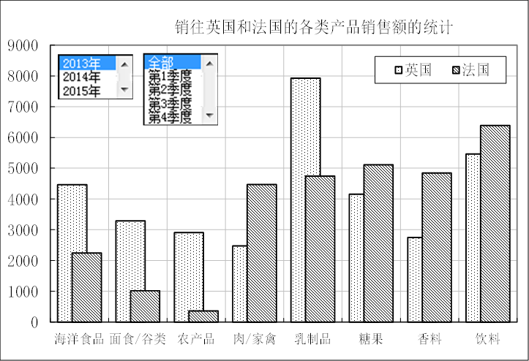

图8-2

**第6题**  某投资者有200万元资金，现有两个投资项目可投资。项目A是基金，项目B是股票。项目A，初始投入200万元，根据预测，以后每年获得红利18万元的收益，10年后该基金的市场价值为240万元；项目B，初始投入200万元，根据预测该项目第1年可获得红利10万元的收益，以后每年的收益在上年基础上递增10%，10年后该股票的市场价值为300万元。假定贴现率为6%。要求：

1. 在本工作表中建立一个对两个项目进行比较的模型，分别求出两个投资项目的净现值，在一个单元格中利用IF()函数给出“项目A较优”或“项目B较优”的结论；

2. 分别求出两个项目的内部报酬率；

3. 在一个单元格中使用一个Excel内建函数，求出使项目A和项目B的净现值达到相等的贴现率；

4. 利用模拟运算表生成的自变量-函数对照表，利用查表加内插的方法再次求出使A、B两个项目的净现值相等的贴现率（贴现率的变化范围为1%—15%，间隔为1%）。

**第7题**：假设某零售商店所销售的一种商品日需求服从均值为10件、标准差为3件的正态分布。日销售的平均单价及其概率如下表所示：

表 8-5

|  |  |  |  |
| --- | --- | --- | --- |
| 单价/元 | 7 | 8 | 9 |
| 概率 | 0.3 | 0.5 | 0.2 |

这种商品一件储存一天的成本是0.17元。一次订购的订购成本为25元。向批发商采购该商品时，商品在订货的第二天早晨到货。假设采购的单价可能为2元、3元或4元，这三种单价出现的可能性相同。假设初始库存为120件，再订购点为100件，一次订货的订货数量为80件。请模拟50天中库存、总成本（包括采购成本、储存成本和订购成本）和总收入的变化。并计算50次模拟后的平均总成本和平均总收入。